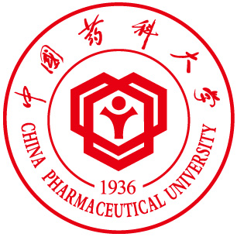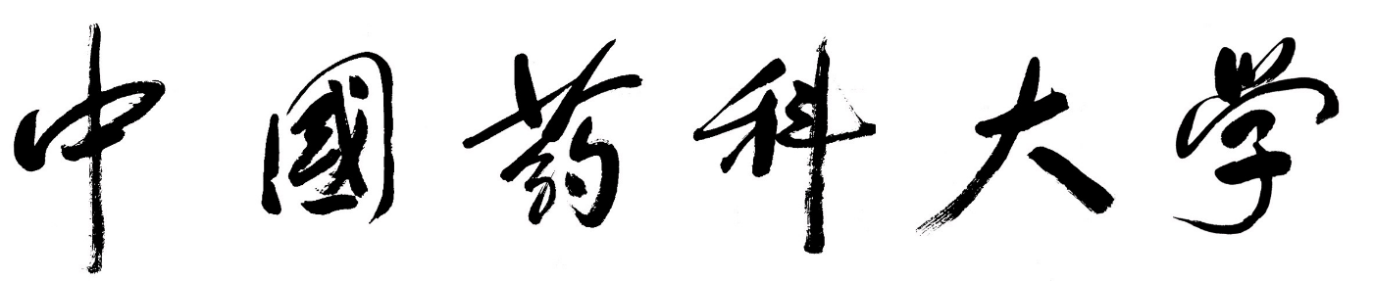

**博士学位论文答辩**

**论文题目：肿瘤抗原肽及自组装纳米粒子的制备和抗乳腺癌活性研究**

**答辩学生：石炜**

**专业：药物化学**

**导师：钱海 研究员**

|  |  |  |  |
| --- | --- | --- | --- |
|  | **姓名** | **工作单位** | **职称** |
| **答辩主席：** | **苟少华** | **东南大学** | **教授** |
| **答辩委员：** | **陆涛** | **中国药科大学** | **教授** |
|  | **华子春** | **中国药科大学** | **教授** |
|  | **张灿** | **中国药科大学** | **教授** |
|  | **孙宏斌** | **中国药科大学** | **教授** |
|  | **黄文龙** | **中国药科大学** | **教授** |
|  | **刘武昆** | **南京中医药大学** | **教授** |
| **答辩秘书：** | **张文婕** | **中国药科大学** | **实验师** |

**答辩时间：2020年6月6日**

**答辩地点：中国药科大学玄武校区学术交流中心206会议室**

**欢迎各位老师和同学参加**